**我室李剑峰教授团队揭示植物几丁质信号转导新机制**

植物是固着生物，依靠先天免疫来克服病原体的挑战。为了确保强有力的免疫反应，植物已经进化出一个复杂的监控网络，由质膜（PM）和细胞内的免疫受体组成，它们组合起来确定入侵病原体的身份。驻守PM的免疫受体，也被称为模式识别受体（PRRs），是受体激酶或受体样蛋白（RLPs），可以感知微生物相关的分子模式（MAMPs）。MAMP触发的免疫力（PTI）使植物对广泛的病原体具有基本的抵抗力。相比之下，细胞内免疫受体是核苷酸结合的富含亮氨酸的重复蛋白（NLR），其N端有Toll-interleukin-1受体（TIR）或卷曲结构域，专门用于检测病原体传递的细胞内效应蛋白。效应蛋白触发免疫（ETI）使植物对分泌相应效应蛋白的病原体具有更具体和强烈的抵抗力。PTI和ETI不是两个独立的实体，而是最近被发现可以相互促进，以协同的方式运作。

2022年7月18日，国际权威学术期刊Nature Plants发表了我室李剑峰教授团队的最新相关研究成果，题为Plasma membrane-nucleo-cytoplasmic coordination of a receptor-like cytoplasmic kinase promotes EDS1-dependent plant immunity的研究论文。

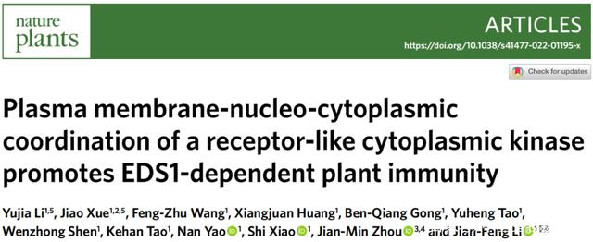

植物利用细胞表面的免疫受体来识别病原体的特异性模式来唤起基础免疫。众所周知，ENHANCED DISEASE SUSCEPTIBILITY（EDS1）对植物的基础免疫至关重要，而其通过模式识别的激活机制仍然是个谜。在这篇文章中，科研人员表明，真菌模式几丁质诱导拟南芥中质膜锚定的受体样细胞质激酶PBS1-LIKE 19（PBL19）进行核易位。棕榈酰化缺陷的PBL19C3A变体不断驻留在细胞核中，主要通过WRKY8和EDS1依赖的组成型免疫来触发转录的自我扩增。意外的是，缺乏N端核定位序列的metacaspase清除的PBL19与细胞质中的EDS1特异性地相互作用并使其磷酸化。磷酸化的EDS1减弱了PBL19C3A诱导的组成型免疫，而磷酸化的EDS1补充了PBL19对真菌抵抗的损失。

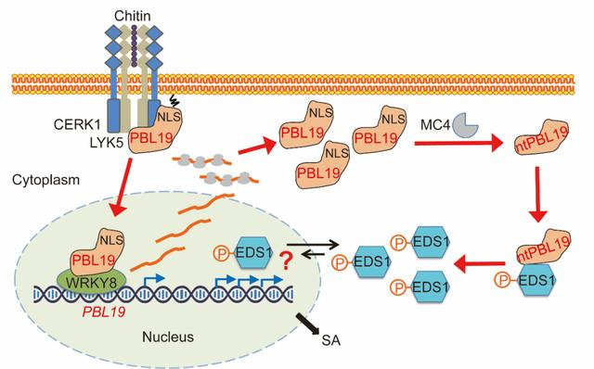

PBL19介导新型植物几丁质信号转导模式图

总之，这些发现揭示了一个令人信服的模型，其中PBL19的质膜、核和细胞质在时间上协调免疫信号接收因子、扩增子和效应蛋白的不同作用，通过EDS1提高植物抗真菌的免疫力。

相关论文信息：

https://doi.org/10.1038/s41477-022-01195-x